
课 程 实 验 报 告
课程名称： 机器学习

专业班级：计算机科学与技术202104班
学 号： U202115424
姓 名： 张森磊

目录

一、环境搭建 2
二、鸢尾花三分类问题 3
三、MNIST手写数据集识别 4
四、运行结果 5
五、实验小结 6

一、环境搭建
在本次实验在华为云上进行。华为云环境搭建具体流程如下：首先，我们需要访问华为云官网，点击“管理控制台”,然后选择“开发环境”中的“notebook”,最后点击“创建”,从而新建一个 notebook。配置如图 1 和图 2 所示。
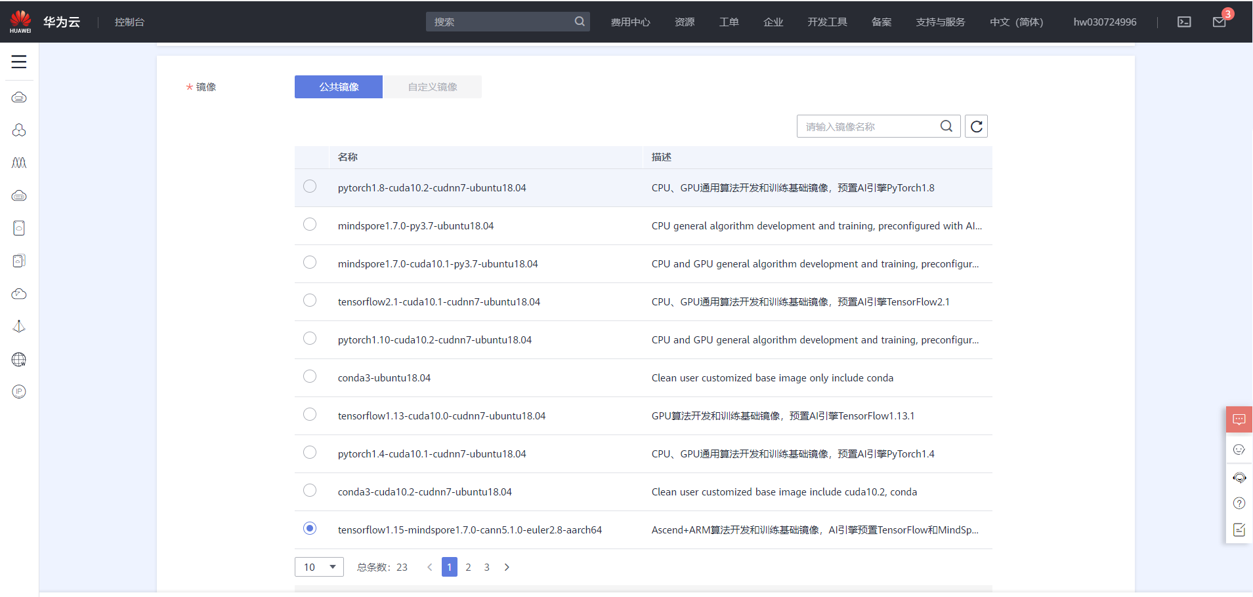
图1 选择服务器种类
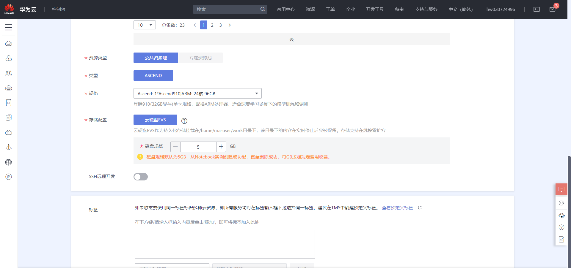
图2 选择服务器规格
之后我们可以看到notebook已经成功创建，如图3所示。服务器按需计费，故用完后要及时关闭。
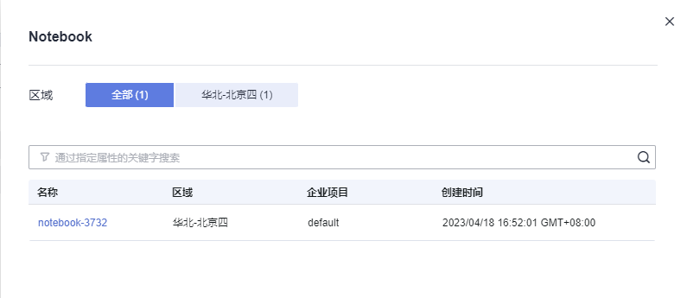
图3华为云notebook
这时，华为云的环境配置完毕。实验时，只需要启动已有的notebook，再点击图4中的mindspore，创建一个mindspore的实例，即可编写python代码。
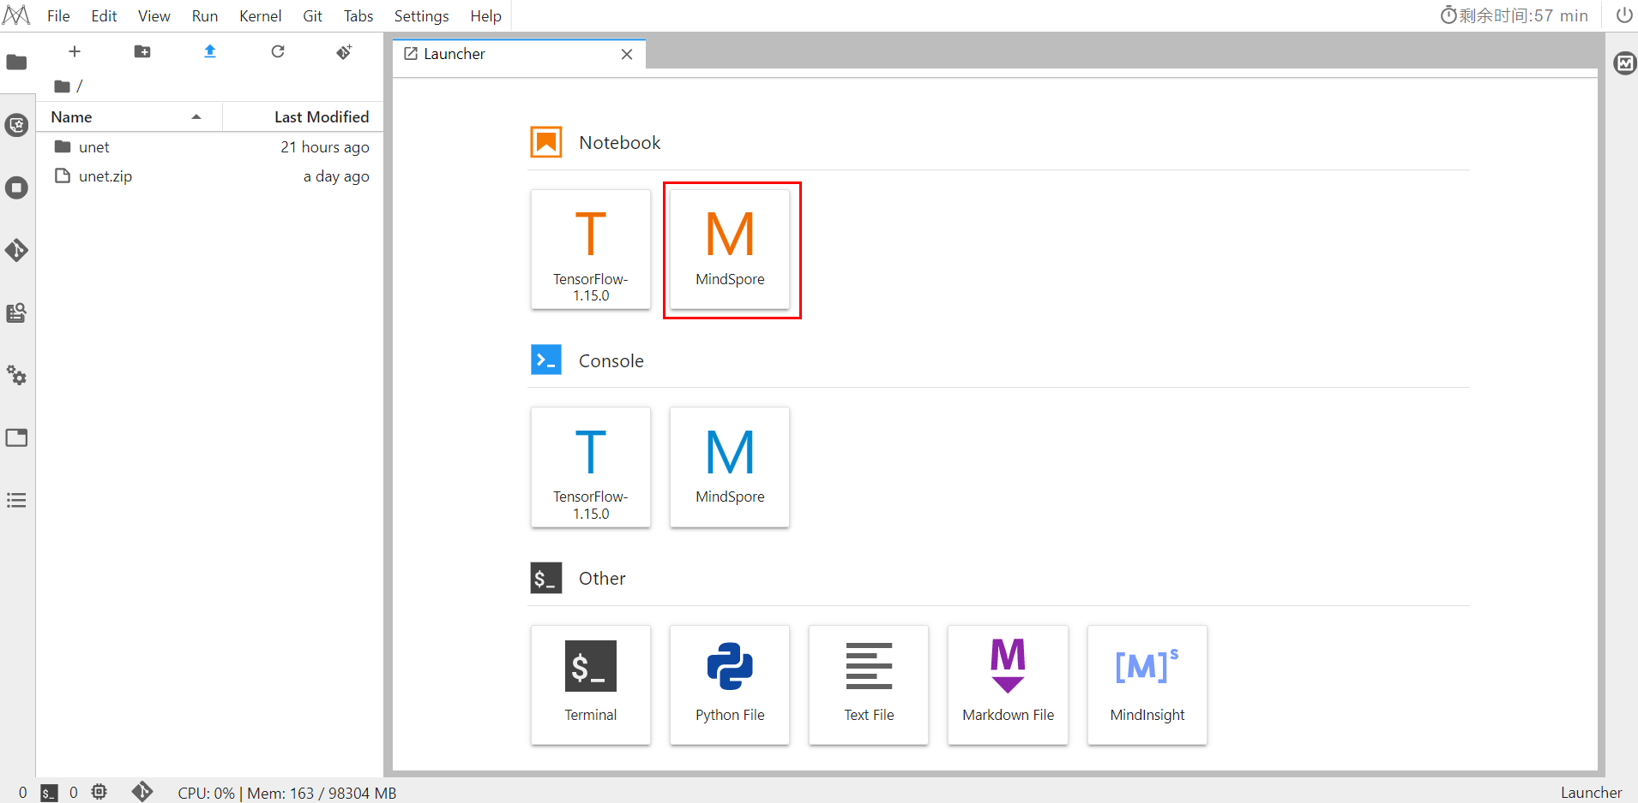
图4 mindspore

二、鸢尾花三分类问题
本次实验主要为代码填空。以下为鸢尾花三分类实验中所填写的代码。
1.将每个类前五个样本信息提取出来。
- with open(data_path) as csv_file:
- data = list(csv.reader(csv_file, delimiter=','))

2.对三种鸢尾花进行编号。
- label_map = {
- 'Iris-setosa': 0,
- 'Iris-versicolor': 1,
- 'Iris-virginica': 2
- }
3.将数据集按8:2比例随机分为训练集和测试集。
- train_idx = np.random.choice(150, 120, replace=False)
- test_idx = np.array(list(set(range(150)) - set(train_idx)))
- X_train, Y_train = X[train_idx], Y[train_idx]
- X_test, Y_test = X[test_idx], Y[test_idx]
4.使用交叉熵损失计算。
- loss = nn.loss.SoftmaxCrossEntropyWithLogits(sparse=True, reduction='mean')
5.使用动量优化器优化参数。
- opt = nn.optim.Momentum(net.trainable_params(), learning_rate=0.05, momentum=0.9)
6.设置路径。
- data_path = 'iris.data'
在鸢尾花三分类实验中，主要考察有关训练集和测试集的分离、交叉熵损失以及动量优化器的代码编写。通过该实验，我们可以了解一般机器学习程序的学习流程：数据处理、训练、预测。

三、MNIST手写数据集识别
以下是有关MNIST手写数据集识别的部分的代码段填空：
1.设置数据集的缩放大小。
- resize_height, resize_width = 32, 32
2.归一化数据集。
- rescale = 1 / 0.3081
- shift = 0.0
- rescale_nml = 1 / 0.3081
- shift_nml = -1 * 0.1307 / 0.3081
3.对数据集进行shuffle、batch、repeat操作。
- buffer_size = 10000
- mnist_dataset = mnist_dataset.shuffle(buffer_size=buffer_size)
- mnist_dataset = mnist_dataset.batch(batch_size, drop_remainder=True)
- mnist_dataset = mnist_dataset.repeat(repeat_size)
4.定义LeNet5网络结构。
- class LeNet5(nn.Cell):
- """Lenet network structure."""
- # define the operator required
- def __init__(self, num_class=10, num_channel=1):
- super(LeNet5, self).__init()
- self.conv1 = nn.Conv2d(num_channel, 6, 5, pad_mode='valid')
- self.conv2 = nn.Conv2d(6, 16, 5, pad_mode='valid')

- self.fc1 = nn.Dense(16 * 5 * 5, 120, weight_init=Normal(0.02))
- self.fc2 = nn.Dense(120, 84, weight_init=Normal(0.02))
- self.fc3 = nn.Dense(84, num_class, weight_init=Normal(0.02))

- self.relu = nn.ReLU()

- self.max_pool2d = nn.MaxPool2d(kernel_size=2, stride=2)

- self.flatten = nn.Flatten()

- # use the preceding operators to construct networks
- def construct(self, x):
- x = self.max_pool2d(self.relu(self.conv1(x)))
- x = self.max_pool2d(self.relu(self.conv2(x)))

- x = self.flatten(x)

- x = self.relu(self.fc1(x))
- x = self.relu(self.fc2(x))

- x = self.fc3(x)
- return x
在MNIST手写数据集识别的实验中，主要考察数据集的有关处理与神经网络的构建。

四、运行结果
如图 5 所示，在华为云平台运行鸢尾花三分类的代码，可以得到以下输出。分析表明，程序首先进行了模型的训练，然后使用训练过的模型预测测试集并进行验证。最终，程序得到的准确率为 1.0，高于 0.95。这表明本次实验得到的模型非常准确。
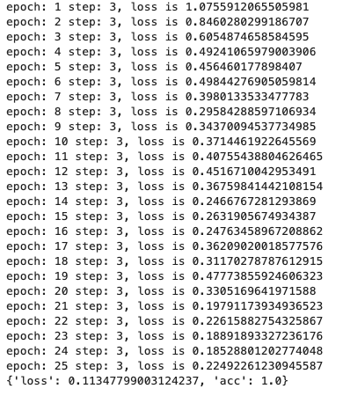
图5 鸢尾花三分类实验输出

如图 6 所示，在华为云平台运行 MNIST 手写数据集识别的代码，可以得到以下输出。分析表明，程序首先下载了 MNIST 手写数据集，然后对其进行了预处理。接着，程序训练了神经网络模型，并导入测试集进行测试，最终得到的准确率约为 0.979567，高于 0.95，表现出了非常高的准确度。
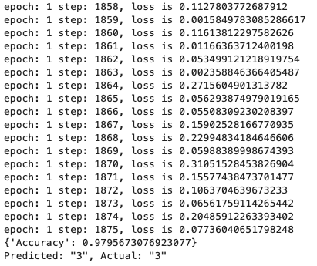
图 6 MNIST部分预测结果

五、实验小结
鸢尾花三分类和 MNIST 手写数据集识别是经典的机器学习测试任务。通我不仅提高了自己的编码能力，还加深了对机器学习算法和模型的理解。
在这次实验中，我接触到了华为云这一出色的云平台。它提供了丰富的云计算服务和深度学习平台，让我们可以轻松地进行云计算和深度学习的开发和应用。华为云平台提供了强大的计算能力和高效的服务。
除此之外，华为云平台还提供了丰富的学习资源和社区支持，让我可以更加轻松地学习深度学习的知识，并与其他学习者交流和分享。这种学习方式非常有趣和富有挑战性，同时也让我更加有信心和动力去探索深度学习的奥秘。
总之，本次实验和华为云平台的体验让我受益匪浅，我相信这些经验和知识对于我的未来学习和职业发展都将起到非常重要的作用。

